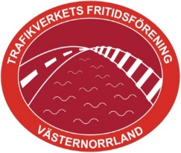

**Verksamhetsberättelse 2022**

**Verksamhetsberättelse för 2022**

Styrelsen för Fritidsföreningen i Härnösand lämnar följande berättelse för verksamhetsåret 2022.

Årsmötet hölls den 22 februari 2022 utan ordinarie ordförande och Idha Wänglund som sekreterare.

Styrelsen 2022

Ordförande Vakant

Vice ordförande Vakant

Sekreterare Idha Wänglund

Kassör Jonas Suokko

Ledamöter Frida Angelöw, Mikael Backebjörk,   
Susanne Johansson, Lisa Nordmark

Styrelsesuppleanter Fredrik Sundelin, Thomas Fousinette

Revisorer Marie Nilsson, Erika Andersson

Revisorssuppleanter Anna Emnegard, Jörgen Nilsson

Valberedningskommitté Anne Mannela, Mattias Entall

Styrelsen har sedan förra årsmötet haft 10 protokollförda sammanträden.

Inför årsmötet hittade valberedningen ingen ordförande. Styrelsen har löst det genom att ha rullande ordförande för varje styrelsemöte. En förening måste ha en styrelse. Enligt föreningens stadgar ska styrelsen bestå av ordförande, sekreterare, kassör och ett antal ledamöter. Styrelsens uppgift är att bereda olika frågor, förvalta de beslut som årsmötet fattat, utse firmatecknare samt leda föreningens arbete och representera föreningen i olika sammanhang, t.ex. förbundsmöte och ordförandekonferens. Där diskuteras och beslutas det om Fritidsförbundets verksamhet. Fritidsföreningens styrelse fungerar som en länk mellan Fritidsförbundet och medlemmarna i föreningen.

Styrelsen tar stort ansvar för föreningens verksamhet. Varje höst har styrelsen ett verksamhetsplaneringsmöte med föreningens olika sektioner där de går igenom ekonomin, både föregående års och kommande budget.

**Ansvariga i de olika sektionerna**

Sektion Racket Håkan Åberg (s)

Sektion Golf Stefan Granbäck (s)

Sektion Boll Anders Westlund (s)   
 Jimmy Dahlbom

Sektion Hojoggåski Erik Viklund (s)   
 Mikael Backebjörk

Sektion Kultur & Event Lisa Nordmark (s)   
 Jonna Bergström

Sektion Sundsvall Mikael Backebjörk  
Marie Nilsson  
Alexander Magnusson

**Sektionerna**

***Hojoggåski***

Som medlem i fritidsföreningen kan man få bidrag för genomförda och godkända lopp. Fritidsföreningen/fritidsförbundet har en lista över bidragsgrundande aktiviteter.

**HOJ**oggåski

Ingen körde för Trafikverkets fritidsförening.

ho**JOGG**åski

Blodomloppet kördes i Sundsvall, Frida Angelöw, Susanne Johansson och Mikael Backebjörk deltog.

hojog**GÅ**ski

Inga aktiviteter för stavgång eller snöskovandring.

hojoggå**SKI**

Inga deltagandet i årets skidutmaningar

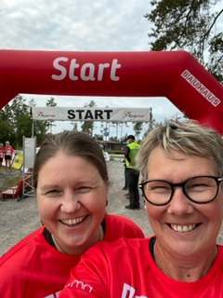

Vi hittade inte Mikael Backebjörk för fotograferingen innan loppet.

**Kultur & Event**

**Välkommen tillbaka-fest**

Den 6 maj kunde vi äntligen träffas igen efter restriktionerna. Kultur och Event bjöd in till fest på Bryggeriet som började med bubbelmingel, därefter två rätters middag och avslutades med dans till bandet Bandet. Temat för festen var semester 2022 och flera var väldigt påhittiga med sina utstyrslar.

Deltagande: 67 st

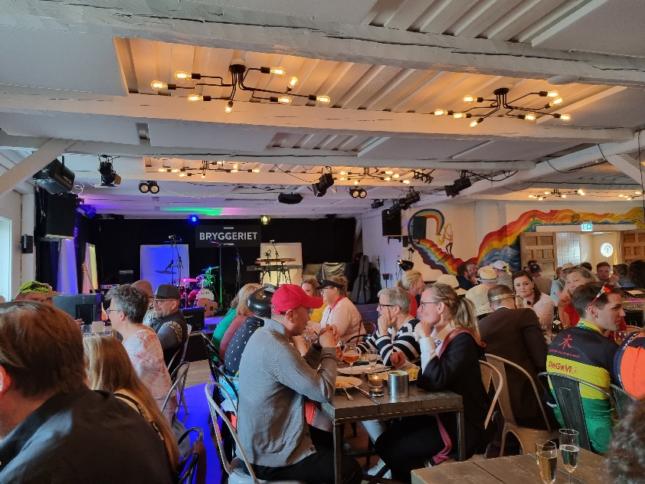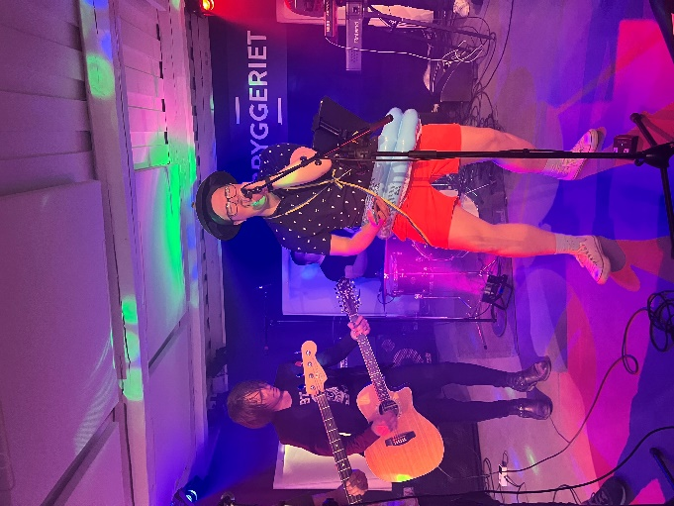

**Ådalen III**

Den 22 juni avgick den årliga båtresan med Ådalen från Skeppsbron i Härnösand. Vi fick se en glimt av Bottenhavet och ta del av älvens harmoni och den gamla kulturbygden. Under resan njöt vi av en riklig skärgårdsbuffé och vi hade en väldans tur med vädret! ☺

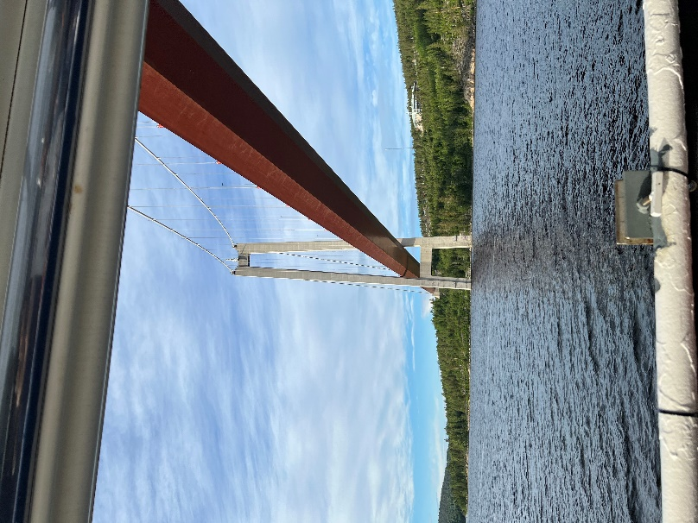Deltagande: 29 st

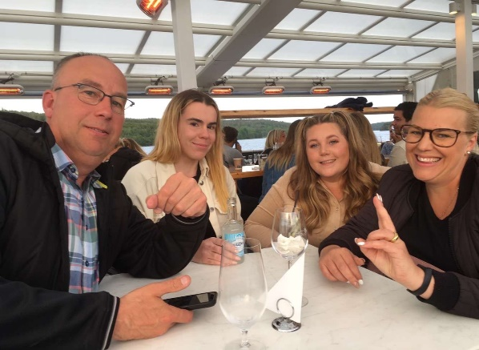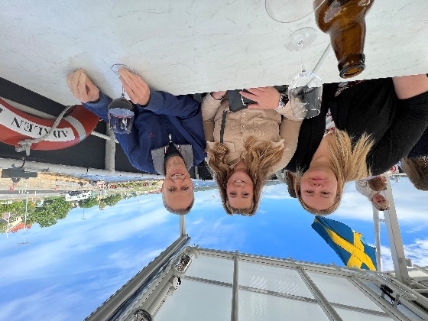

**Julfest**

Den 8 december bjöd Kultur och Event in till julfest som i år anordnades på Englaporten i Sundsvall. Kvällen började med välkomstdrink och två rätters middag med trubadur som underhållning. Därefter blandades det drinkar i baren, (?) etc

Deltagande: 51 st

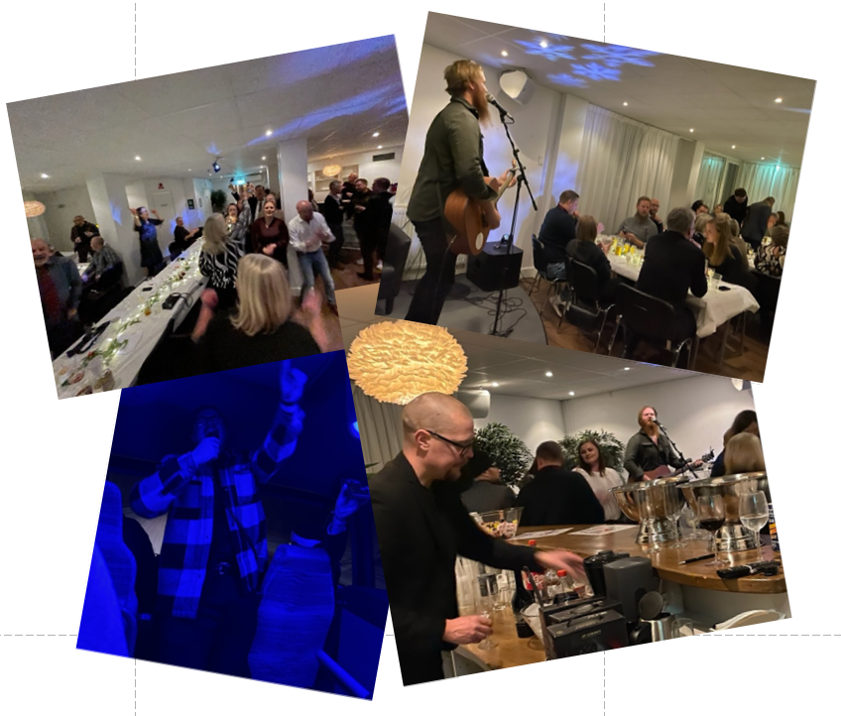

**Ishockeymatch Timrå IK – Brynäs IF**

Den 5e mars 2022 tog Timrå emot Brynäs i NHC Arena där 19 . Timrå vann övertygande med 6-2. Efter bussresa till Härnösand avslutades kvällen med en AW på APA Härnösand.

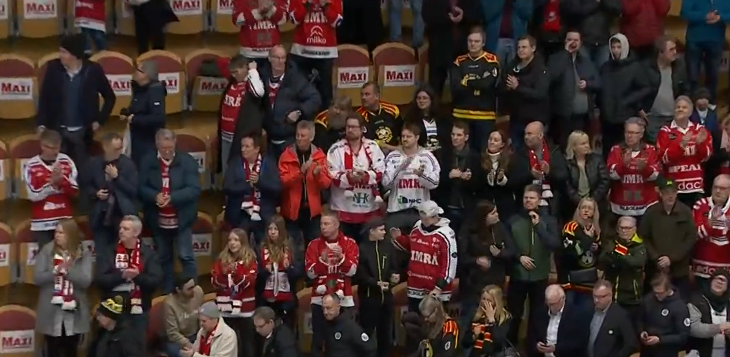

**Racketsektionen**

Efter stängningen av hallen (säsongen 2020/2021) har ingen verksamhet bedrivits i fritidsföreningens regi.

Några andra racketsporter har inte utövats i fritidsförenings regi.

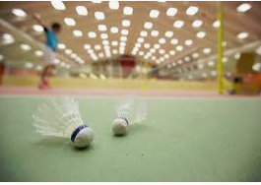

**Golf**

30 september hade vi den årliga interna kampen om vem som är den stora mästergolfaren.

Vi hoppas på fler deltagare nästa år.

Deltog gjorde Stefan Granbäck (vinnare), Susanne Johansson, Örjan Fahlén.

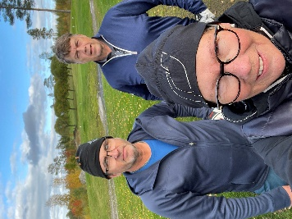

**Boll**

Fotboll:  
Lika som tidigare säsonger har vi under vintern spelat i Gerestaskolans sporthall på fredagar mellan 16 och 17 men mellan april och maj och under hösten fick vi flytta till Franzenhallen då Geresta var stängd för ombyggnad. Under sommarsäsongen juni –september har vi spelat på Kristinaskolan gräsplan. Intresset har fortsatt varit bra med 6 till 12 spelare per tillfälle. Nya och gamla spelare hälsas varmt välkomna då vi drar igång igen januari -23 i Franzenhallen.

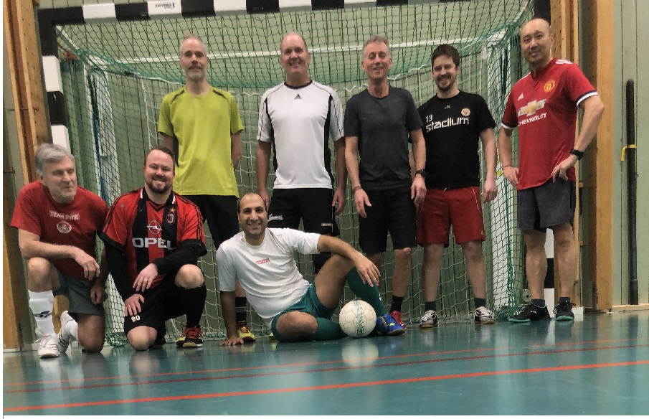

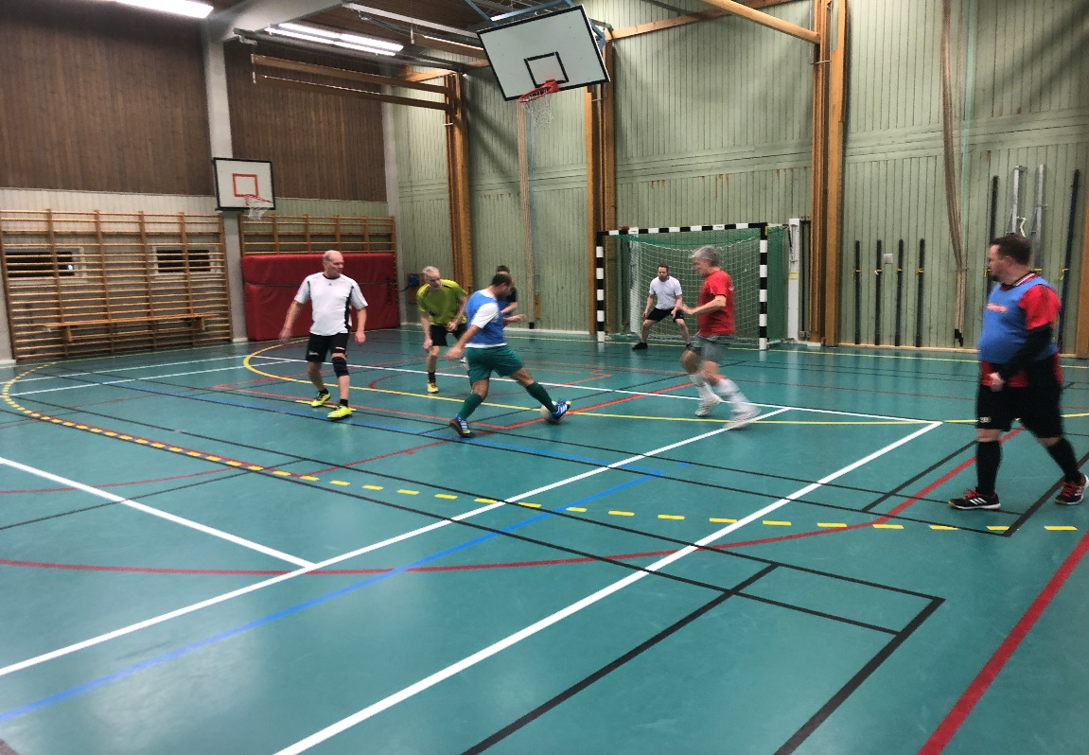

Innebandy:  
Vi provade att starta upp innebandyn igen under våren -22 då vi liksom tidigare bokat lokal på Härnösands simhall. Tyvärr var intresset mycket lågt och vi lyckades inte få ihop tillräckligt med spelare för att genomföra ett enda pass och därför avbokades lokalen i under våren och inga försök till återstart gjordes under hösten. Vi siktar nu på en ny uppstart under våren-23 och då hoppas vi att intresset för spel har återkommit. Som vanligt är då både gamla och nya spelare varmt välkomna.

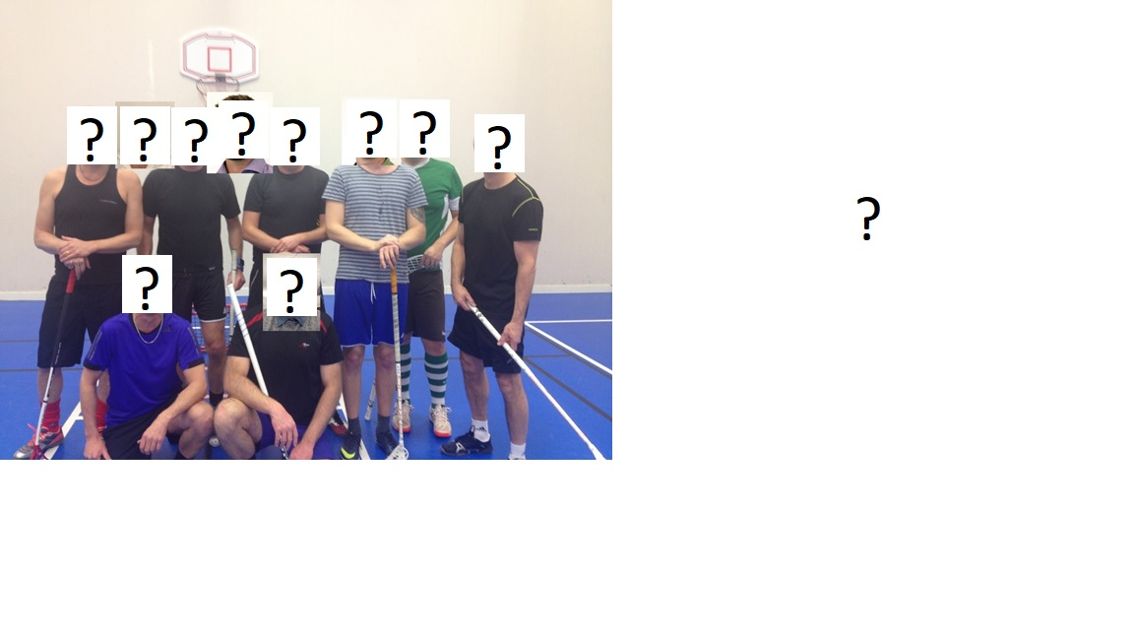

**Slutord**

Tack för detta år. Vi har i år kunnat gå tillbaka till vårt nya normala både inom jobbet och på fritiden. Det firade vi in med Välkommen tillbaka festen och avslutade året med Julfest. Däremellan har vi bland annat golfat, spelat fotboll och gått på hockey.

Sundsvallskontoret som öppnade strax innan pandemin har hamnat lite utanför fritidsföreningens gemenskap då aktiviteter historiskt sett har skett i Härnösand. Under 2022 har aktiviteter anordnats i både Sundsvall och Härnösand med gemensam bussresa hem.   
Framtiden ser ljusare ut inför 2023 med fler Sundsvallare i styrelse och förhoppningsvis fler kontorsgemensamma samt Sundsvallsspecifika aktiviteter.

Om du vill göra något i Fritidsföreningens regi är det bara att säga till någon ur styrelsen eller i sektionerna så går det att lösa. Du som engagerar dig i fritidsföreningen har möjlighet att göra det på arbetstid.

Och sist men inte minst Tack till de som engagerar er och som hyr hallar, fixar golf tävlingar, bjuder in till fest och ordnar andra arrangemang ska ha ett stort tack att ni fixar!

Frida Angelöf Idha Wänglund Lisa Nordmark

Jonas Suokko Susanne Johansson Mikael Backebjörk

Fredrik Sundelin Thomas Fousinette